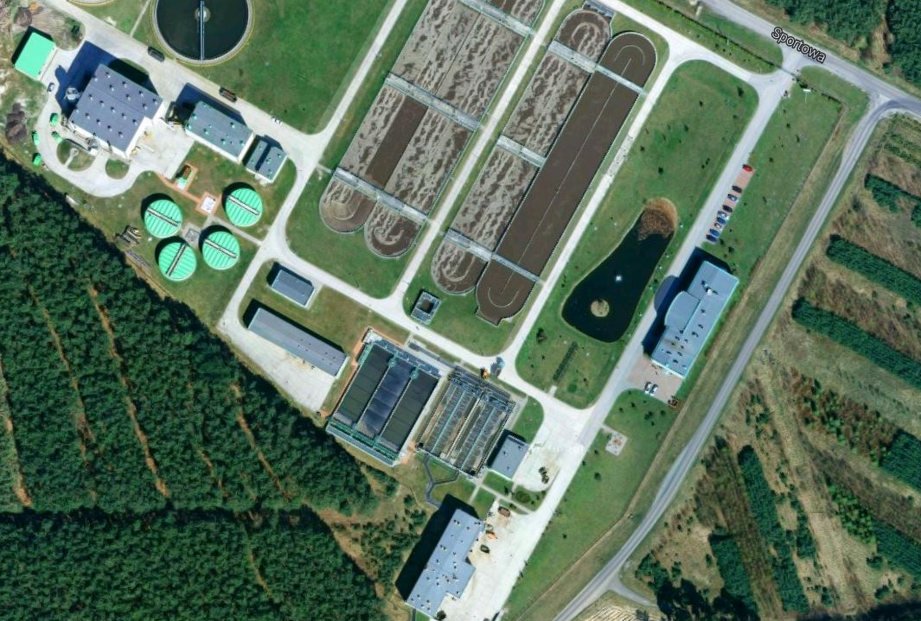
3
OZNACZENIE OBIEKTÓW
1 – Dyspozytornia centralna
2 – Stycznikownia NSV3 – prasa
3 – Pomiar przepływu ścieków w obejściu technologicznym

2
1

